„Poduszka”
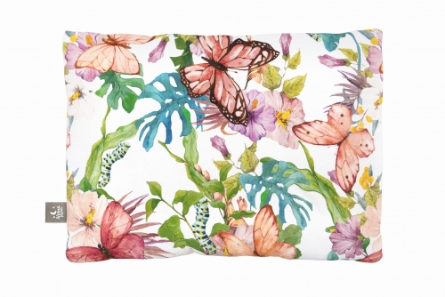
Poduszka na twym łóżku poszewkę ma pluszową.
Kwiatuszki i motylki masz tuż
nad swoją głową.
Poduszka na twym łóżku przyniesie ci sen szybki.
Będziesz w tym śnie szybować, potem pływać
jak rybki.
K. Szoplik

„Szpak”
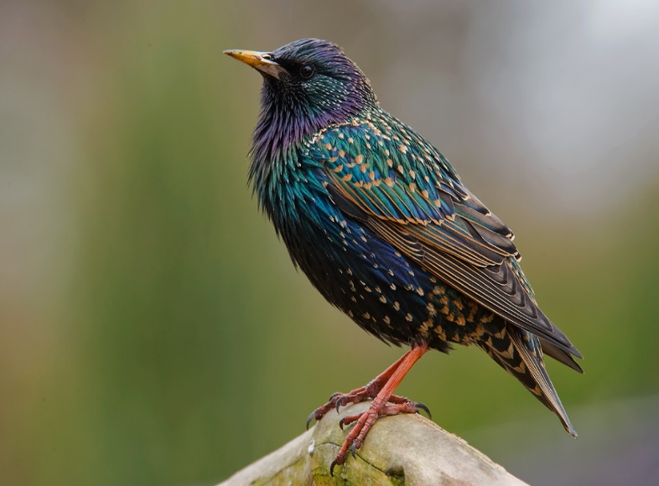
Szedł po drodze szpak
do szkoły się uczyć,
i tak sobie
śpiewał:
szpu- szpu,
szpa- szpa,
szpo- szpo,
szpe- szpe,
szpi-
szpi...
Taki śmieszny szpak,
co uczyć się chciał.
(Autor nieustalony).

„Szymon”
Szedł raz Szymon do Koluszek,
by szukać wujaszka,
który jako kominiarz
pracował na daszkach.
Poszedł najpierw do Janusza,
ponoć znał wujaszka,
który jako kominiarz
pracował na daszkach.
D. Szoplik

